Примерное практическое задание к билету 3 по теме:
Внешняя политика Республики Беларусь.
Разработала учитель гимназии №27 Елисеенко Ольга Александровна
Вариант 2
Источник 1. Договор между РФ и Республикой Беларусь от 08.12.1999 "О создании Союзного государства"
Российская Федерация и Республика Беларусь,
руководствуясь волей народов России и Белоруссии к единению и опираясь на общность их исторических судеб, заботясь о жизненных интересах своих граждан;
будучи убеждены в том, что образование Союзного государства позволит объединить усилия в интересах социального и экономического прогресса обоих государств;
движимые стремлением продолжить развитие интеграционных процессов, заложенных Договором об образовании Сообщества России и Белоруссии от 2 апреля 1996 года, Договором о Союзе Беларуси и России от 2 апреля 1997 года, Уставом Союза Беларуси и России от 23 мая 1997 года, а также реализуя положения Декларации о дальнейшем единении России и Беларуси от 25 декабря 1998 года;...
договорились о нижеследующем:

...Статья 1
Российская Федерация и Республика Беларусь (далее - государства - участники) создают Союзное государство, которое знаменует собой новый этап в процессе единения народов двух стран в демократическое правовое государство...
создание единого экономического пространства для обеспечения социально - экономического развития на основе объединения материального и интеллектуального потенциалов государств - участников и использования рыночных механизмов функционирования экономики;...

Источник 2 Итоги референдума 14.05.1996:
1 | За придание русскому языку равного статуса с белорусским | 83,3%
2 | За смену государственных символов | 75,1 %
3 | За интеграцию с Россией | 83,3 %
4 | За право Президента распускать Верховный Совет | 77,7 %

Источник 3.
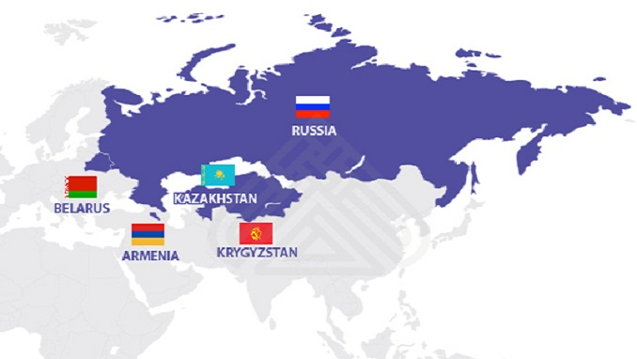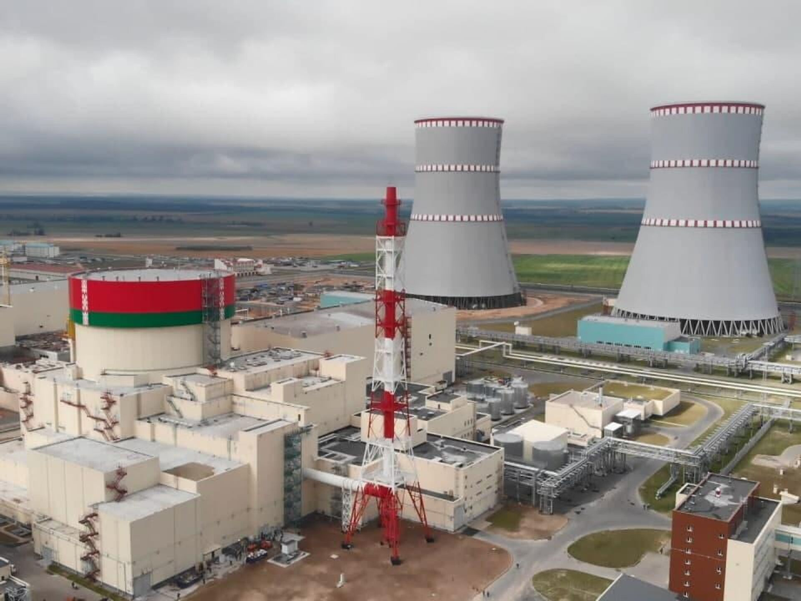
Белорусская атомная электростанция
ЕАЭС

Задание:
1.На основе источника 1 определите внешнеполитический процесс, участником которого является Республика Беларусь
2. На основе источника 1 выделите основные этапы интеграции Республики Беларусь и Российской Федерации
3. На основе источника 2 сделайте вывод о поддержке интеграционных процессов гражданами Республики Беларусь
4.С помощью источника 3 сделайте вывод о значении интеграции для экономики Республики Беларусь

